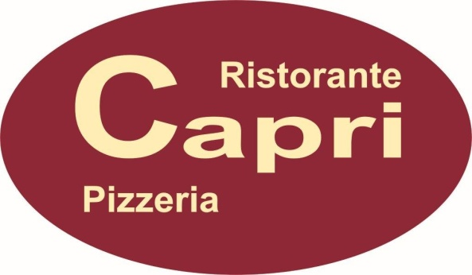

Funghi porcini
Steinpilzen

Zuppa di porcini con olio di tartufo
Steinpilzsuppen mit Trüffel Öl (AGL)
€4,90

Funghi porcini arrostiti con pane die pizza
geröstete Steinpilzen dazu Pizzabrot mit Knoblauch (AL)
€9,90

Filetto di manzo con funghi porcini arrostiti su rucola e grana
Rinderfilet mit geröstete Steinpilzen auf Rucola und Grana (ACGL)
€21,90

A (Gluten) - B (Krebstiere) - C (Ei) - D (Fisch) - E (Erdnuss) - F (Soja) - G (Milch oder Laktose) - H (Schalenfrüchte und Nuss) L (Sellerie) - M (Senf) - N (Sesam) - O (Sulfite) - P (Lupinen) - R (Weichtiere)

www.capri.co.at 01/328 00 53

